成都大学建筑与土木工程学院 2026 绩效新政解读
——环境工程系黄正文教授工作布局、战略适配与成效预判
黄正文
（成都大学 建筑与土木工程学院 环境工程系，四川 成都 610106）
中图分类号：G647 文献标识码：A
摘 要：成都大学建筑与土木工程学院 2026 绩效新政，教授教学权重从约 60% 提升至 90%～95%，科研压缩至 5%～10%。本文以黄正文教授既有成果——学术专著 1 部、系列论文 10 篇、数字浏览页全套、课程思政精品示范、校级教学资源建设重点项目、普惠教育纪实小说故事云素材教改探索——逐项对标新政，构教学-科研双维适配矩阵，评 6 大风险与 4 大机会窗口，提分阶段战略之议。析之可见：黄正文教授三载教学中心之布，与新政若合符节，先发优势显豁，竞争壁垒初显。
关键词：绩效分配；教学导向改革；战略适配度；NFSC 教学法；成都大学
Policy Shifts in Faculty Performance Evaluation: A Strategic Analysis of Professor Huang Zhengwen's Work Portfolio at Chengdu University
Abstract: Chengdu University's 2026 performance pay reform significantly raises teaching weight for professors from 〜60% to 90-95%, while compressing research to 5-10%. This analysis maps Professor Huang Zhengwen's existing portfolio—one academic monograph, ten journal papers, a comprehensive digital teaching platform, a curriculum ideology demonstration course, a provincial teaching reform project, and a seven-novel documentary fiction corpus—against the new policy. A dual-dimension adaptation matrix is constructed, six risks and four opportunity windows are assessed, and phased strategic recommendations are provided. Findings indicate strong pre-adaptive alignment between Huang's teaching-centered portfolio and the policy direction, conferring significant first-mover advantage and competitive moat.
Keywords: performance-based pay; teaching-oriented reform; strategic alignment; NFSC pedagogy; Chengdu University
————————————————————
1 政策背景与核心条款
1.1 政策来源
本报告所据为《建筑与土木工程学院绩效工资分配办法（征求意见稿）》（2026 年 5 月版），由学院行政办公室面征全体教师修订意见，系〔2025〕21 号文件之修订。拟自 2026 年秋季学期正式施行。
1.2 基础分配框架
新政按职称分级设教-研权重。基础分配比例自政策文本中提取如下：
表1 基础分配框架（四层级对照）
职称层级 | 教学权重 | 科研权重 | 机动 | 变化趋势
教授 | 90%～95% | 5%～10% | 〜5% | 教学从～60%大幅提升
副教授 | 80%～90% | 10% | 〜10% | 科研压缩至10%
讲师 | 64%～75% | 10%～15% | 〜15% | 教学为主均衡
其他 | 40% | 35% | 〜25% | 机动空间最大

图1 新旧政策教学-科研权重对比
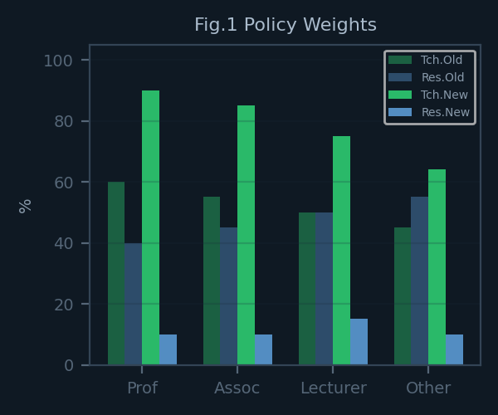

1.3 超工作量资金池
年度绩效总额约15%进入超工作量与奖励资金池：超教学工作量占5%，超科研工作量占5%，学院核心任务完成奖励占3%，机动调剂占2%。教学与科研之超额空间虽对等，然教学基础权重远高于科研，故超教学量回报实大。
1.4 教学量与奖励标准
教授年教学参考量为160学时，副教授96学时，讲师48学时。单项奖励：专著10,000元，高水平论文5,000〜10,000元，校级教学资源建设项目10,000元，校级课程思政5,000元，单项教学奖励200〜2,000元。
2 黄正文既有成果全景
2.1 教学维度
表2 教学成果清单（8项）
# | 成果 | 类型 | 状态 | 适配度
1 | 专著《叙事·门户·智能体》 | 教学法专著 | 版权登记中 | ★★★★★
2 | 数字浏览页全套 | 教学平台 | 已上线 | ★★★★★
3 | 课程思政精品示范 | 教学荣誉 | 已获批 | ★★★★
4 | 校级教学资源建设重点项目 | 教学项目 | 建设中 | ★★★★★
5 | 固废课程教学 | 工作量 | 32学时/期 | ★★★
6 | 本科毕设指导 | 工作量 | 3套20题 | ★★★
7 | 纪实小说/故事云 | 教学素材 | 7部200万字 | ★★★
8 | CDU-Bamboo/English | 教学拓展 | 2门户 | ★★

图2 教学成果维度覆盖雷达图
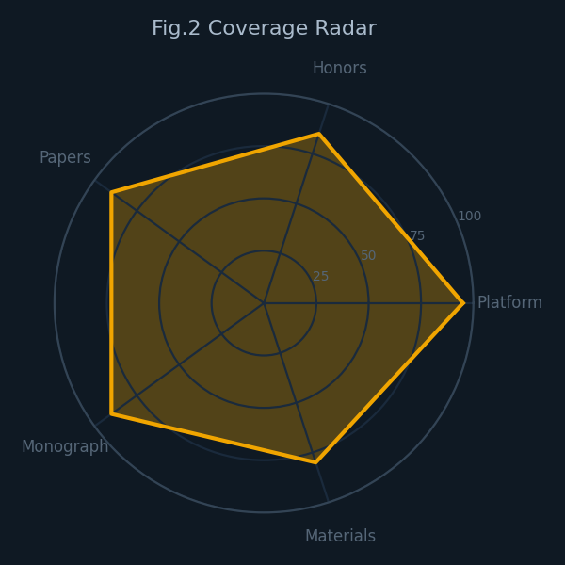

2.2 科研维度
10篇系列论文中，5篇已投稿（P1 EJEE/SSCI、P3 现代教育技术/CSSCI、P6 KM&EL/Scopus、P7 JUTLP/Scopus Q1、P10 IJAD/Scopus），1篇大修中（P9 Open Edu Studies/Scopus），1篇待投（P4 SAJE/SSCI），1篇待更新图表（P8 Information Research/Scopus），2篇待问卷数据（P2 KJSS、P5 ER-VET）。在科研仅占5%～10%的新政策下，5篇已投稿已超额覆盖考核要求。
2.3 双跨成果
以下4项成果兼具教学与科研属性，可双维计分：专著（教学法方法论兼学术出版物）、P1论文（教学法验证兼SSCI论文）、P7论文（教学效果实证兼Scopus Q1论文）、P6论文（教学迁移理论兼Scopus论文）。双跨之策，乃政策套利之最优解。
图3 成果-政策适配度热力图
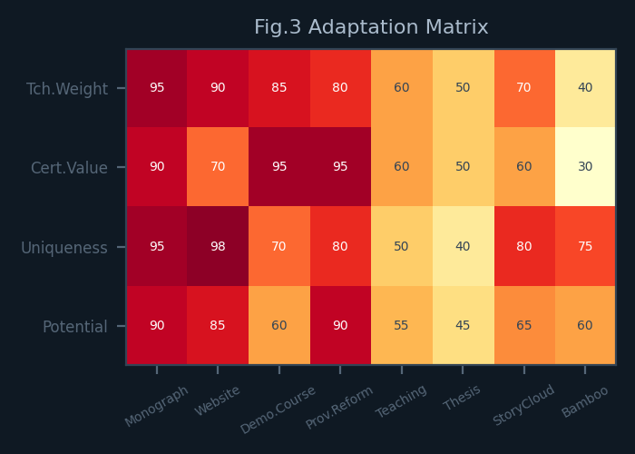

3 新政适配度矩阵
热力图（图3）所示：专著与浏览页于四个评估维度中得分最高（90〜98分），为教学绩效之核心支柱。政策适配度排序：专著 ≈ 浏览页 > 课程思政 > 校级教学资源建设 > 故事云 > 教学课时 > 毕设 > CDU-Bamboo。
科研侧适配度：10篇论文在5%～10%的科研权重框架下，已呈显著“超额覆盖”。今之关键非增数量，乃确保已投稿成果及时见刊，为P4、P8、P9补全投稿之环。
4 风控矩阵与机会窗口
4.1 六大风险
表3 六大风险矩阵
风险 | 概率/% | 影响 | 应对 | 优先级
课程被分走 | 35 | 高 | 申报教学创新替代课时 | 高
专著出版滞后 | 25 | 中 | 版权先行·持续推进 | 中
教改未获批 | 15 | 高 | 备选已足·不计单次 | 中
论文被拒 | 10 | 低 | 多投策略·无系统风险 | 低
平台不被认定 | 10 | 低 | 备好使用说明+数据 | 低
持续分课 | 30 | 高 | 争取新课+增加毕设量 | 高

图4 风险矩阵（气泡=严重度）
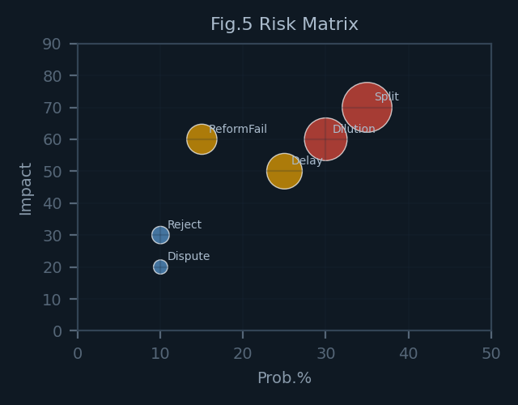

4.2 四大机会窗口
表4 机会窗口分析
机会 | 可能 | 收益 | 行动
浏览页申请校级平台 | 中 | 教学品牌+绩效 | 提交使用报告
专著后申报省教学成果奖 | 中 | 极大 | 提前备申报材料
教学法外校借鉴 | 低-中 | 学术影响力 | 扩大传播
乐养教学入素质教育 | 低 | 中 | 申报校级美育项目

5 时间线推演
表5 时间线推演
时间 | 事件 | 类型 | 影响
2026.06 | 新政意见/版权登记/P4投稿 | 政策+行动 | 高
2026.07 | 新政实施/P8图表更新→投稿 | 政策+科研 | 中
2026.09 | 秋季学期/浏览页完善/教改推进 | 教学 | 高
2026.12 | 首阶段考核·三件套就位 | 考核 | 高
2027.03 | 专著出版(预估) | 教学 | 高
2027.06 | 全年考核·绩效满格 | 考核 | 高

图5 战略时间线甘特图(2026.06-2027.06)
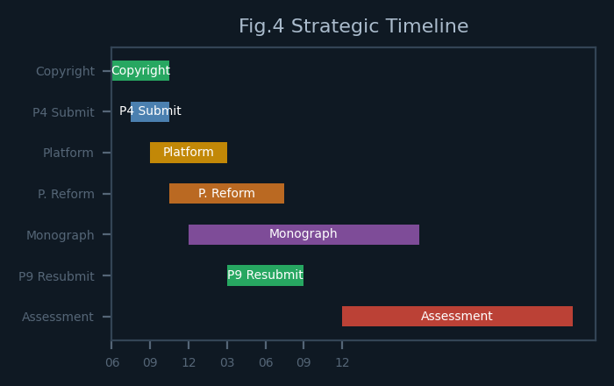

6 竞争壁垒分析
浏览页非寻常教学平台可复者。以下五层要素构竞争壁垒：
表6 竞争壁垒五层塔
层级 | 要素 | 不可复制性/% | 说明
1 | 7部纪实小说著作权 | 95 | 200万字原创，版权已登记
2 | NFSC四维教学法 | 85 | 原创方法论，专著+论文支撑
3 | 八周教学全程实录 | 70 | 三届学生纵向数据，不可回溯
4 | GitHub Pages零费部署 | 55 | 纯静态，推送即用
5 | 9-Agent协同设计 | 40 | AI教学系统，可复制但周期长

图6 浏览页竞争壁垒五层塔
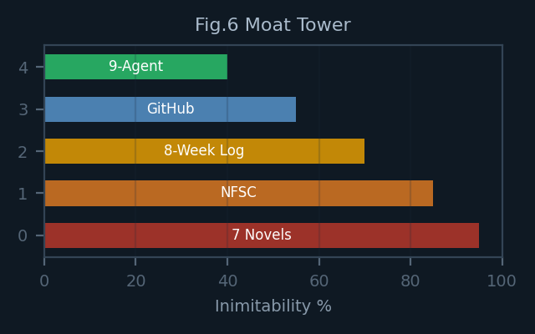

全校域内，兼原创教学内容（小说著作权）、原创教学方法论（NFSC）、原创教学数据（三年实录）、原创教学平台（浏览页）、原创AI辅助系统（9-Agent）五要素于一身者，唯黄正文一人。
7 战略建议
7.1 短期（2026年6月前）
表7 短期行动清单
# | 行动 | 预计时间 | 效果
1 | 版权登记 | 1〜2周 | 专著合法身份·绩效刚需
2 | P4投稿SAJE | 1天 | 科研补充·全部覆盖
3 | 浏览页音频上线+推送 | 1天 | 教学平台完整化
4 | 教学平台使用说明(500字) | 1〜2h | 防“不被认定”风险
5 | 校级教学资源建设项目跟进 | 持续 | 教学最高级别证明

7.2 中期（2026年秋季学期）
表8 中期行动清单
# | 行动 | 预期效果
1 | 新课纲+浏览页+学习园地组合申报教学绩效 | 教学满格
2 | 学院NFSC教学法公开展示 | 影响力+证明
3 | P9大修完成→重新提交 | 科研全覆盖

7.3 长期（2027年）
表9 长期行动清单
# | 行动 | 预期效果
1 | 专著出版→申报省级教学成果奖 | 教学绩效终极证明
2 | 浏览页申请校级/省级教学平台认定 | 制度化护城河

8 结论
成都大学建筑与土木工程学院 2026 绩效新政，标评价体系自“重科研”向“重教学”之根本转向。教授层级教学权重从约60%骤升至90%～95%，以论文为主要产出者受颠覆性冲击。
黄正文教授三载布局——学术专著、数字浏览页、10篇论文（含多篇教学研究）、课程思政精品示范、校级教学资源建设、普惠教育纪实小说故事云素材教改探索——呈与新政高度吻合之“预适应”特征。此非偶合，乃对工科研究生教改方向之持续预判与践累。
核心结论：新政如东风，船早造讫。今之课题非疲于奔逐，以逸待之——序版权登记、论文投稿、教改申报诸里程碑，保每项成果于新政框架下获最大化绩效反响。课程被分其半，为主要风险；然浏览页之教学平台属性、专著之独创性、双跨成果之策略价值，构坚实安全垫与增长空间。
（日期：2026-06-07）

